NAMA : TEGUH AGUNG PRABOWO

NIM : 512121230007

MATA KULIAH : KEWIRAUSAHAAN II

JURUSAN : SISTEM INFORMASI

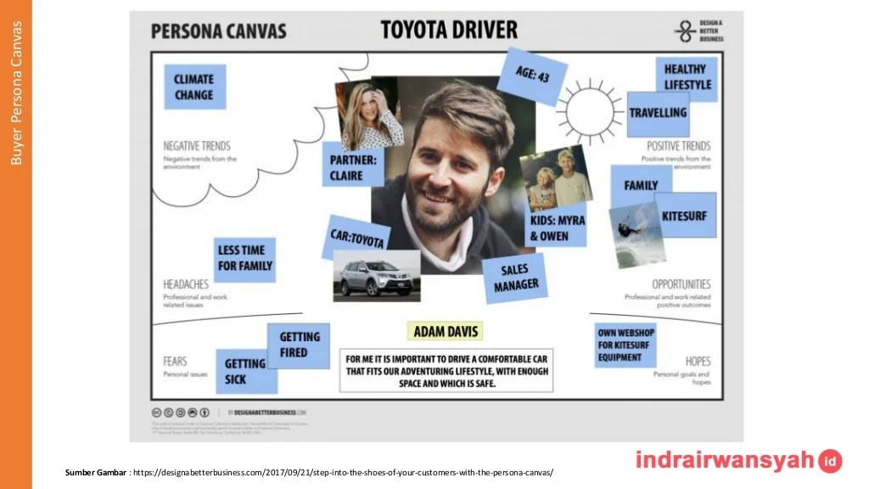

**2. Menentukan ide produk**

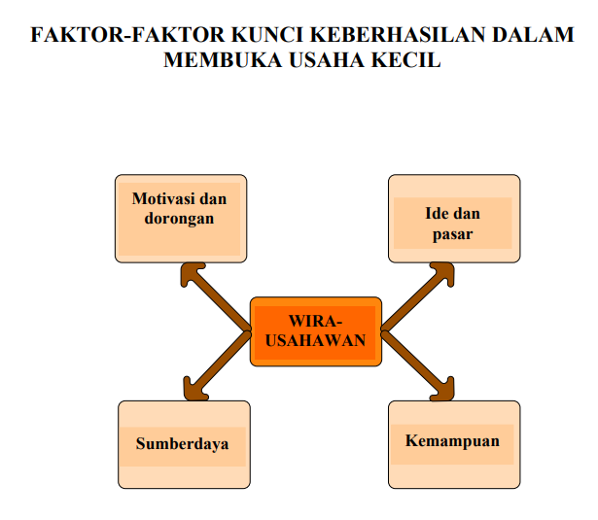

**Rencana Bisnis**

Dalam mewujudkan keempat komponen itu menjadi kenyataan, diperlukan suatu rencana. Dalam bisnis, rencana ini biasanya disebut Rencana Bisnis. Secara keseluruhan, rencana bisnis harus menunjukkan empat hal utama, yaitu:

• Di mana posisi Anda saat ini dengan ide, proyek atau bisnis Anda atau pada tahap mana

• Apa yang Anda ingin lakukan

• Apa yang akan Anda lakukan

• Dan bahwa proyek tersebut bernilai.